

1. Reto

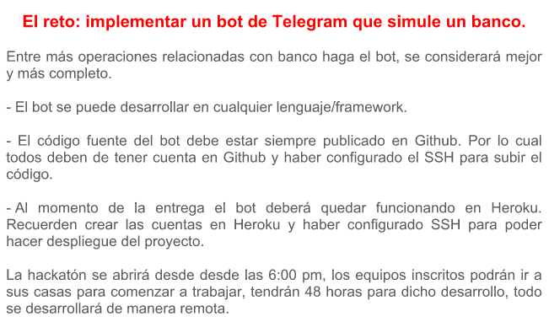

1. Análisis

Historias de usuario

|  |  |  |  |
| --- | --- | --- | --- |
| **Código** | **Historia de usuario** | **Descripción** | **Comportamiento normal** |
| H1 | Ingresar | Cómo cliente deseo poder ingresar al banco, mediante usuario y clave. | Se verifica los parámetros de acceso del usuario, en caso de éxito se despliega menún de operaciones, de los contrario despliega error: "usuario o clave errónea" |
| H2 | Seleccionar operación | Como cliente deseo poder seleccionar las operaciones a realizar: consultas, facturas, transferencias, configuración | Se despliega el menú de la opción seleccionada |
| H3 | Consultas | Como cliente deseo poder seleccionar alguna de las opciones de consulta: saldos, extracto. O volver al nivel anterior. | Se despliega la forma de parámetros o el resultado de la opción seleccionada. |
| H4 | Consultar saldos | Como cliente deseo consultar los saldos de mis productos: que reporte nombre de producto y saldo. | Se lista el nombre y el saldo, de los productos activos para el cleinte. |
| H5 | Consultar extracto: | Como cliente deseo consultar el extracto de mis productos. Poder seleccionar el producto y el mes a consulta. Y volverl al menú anterior. | Se capturan los parámetros para la consulta: seleccionar el producto (de la lista de productos del cliente) y el mes. Se reportan los datos de: fecha, nombre del producto, nombre del cliente, saldo anterior, relación de movimientos (fecha, nombre y valor), saldo final. |
| H6 | Facturas | Como cliente deseo poder seleccionar alguna de las opciones de facturas: pagar servicio o inscribir empresa de servicio; o volver la menú anterior. | Se despliega el menú opciones de facturas: pagar servicio, o inscribir empresa de servicios. |
| H7 | Inscribir empresa servicios | Como cliente deseo poder inscribir una empresa de servicios | Se lista las empresas de servicios no inscritas por el cliente, para seleccionar uno de ellas. Se adiciona en la lista empresas inscritas |
| H8 | Pagar servicios | Como cliente deseo poder pagar un servicio de una empresa de servicios inscrita | Se capturan los parámetros del pago: se escoge servicio de la lista de inscritos, el número de la factura y el valor y la cuenta de donde pagar (de la lista de productos). Se valida el producto tenga saldo suficiente para pagar. Se confirma el pago. De aceptarse, se adiciona movimiento del pago en los movimientos del cliente, con la transaccion: 1 Pago Servicios y se descuenta saldo del producto. Se reporta exito al cliente. |
| H9 | Transferencias | Como cliente deseo poder hacer tranferencias entre mis productos y pagar mis productos | Se despleiga menú de opciones de transferencia: transferir y pagar mis productos. |
| H10 | Transferir | Como cliente deseo poder transferir dinero entre mis productos | Se capturan los parámetros: producto origen (de la lista de productos), producto destino (de la lista de producto) y valor a transferir.  Validación: Los productos origen y destino debe ser distintos. El valor a transferir debe ser menor o igial al saldo del producto origen.  Se confirma operación después de validar.   De aceptarse, se descuenta saldo origen, se crea movimiento de transfencia con valor negativo; se incrementa saldo de producto destino, se crea movimiento de transferencia positivo, en el producto destino.  En caso de error en validación se reporta error respectivo, y se retorna al menú de xxxx |
| H11 | Pagar producto | Como cliente deseo poder pagar mis productos de crédito (tarjetas), con mis productos débitos (ahorro y corriente) | Se captuan los parámetros: producto a pagar (se relacionan los productos de crédito), valor a pagar y producto origen (se listan los productos débito)  Validación: valor a pagar debe ser menor o igual que saldo del producto fuente. Se confirma aceptación. Se descuenta el valor a pagar del producto crédito, se crea el movimiento con tipo pago c rédito, se descuenta el valor pagado del producto origen. |
| H14 | Inscribir producto | Como cliente deseo inscribir un nuevo producto | Se capturan los parámetro de: producto a inscribir (lista de productos menos cliente.productos) y valores: saldo, mínimo y máximo. El produto se crea y se inicializa el saldo con valor. |
| H15 | Consultar movimiento | Como cliente deseo poder consultar el movimiento de mis productos | Se captura el parámetro del producto a consultar, y se reportan los movimientos del mes. |
|  |  |  |  |
|  |  |  |  |
|  |  |  |  |
|  |  |  |  |

Funcionalidad implementada

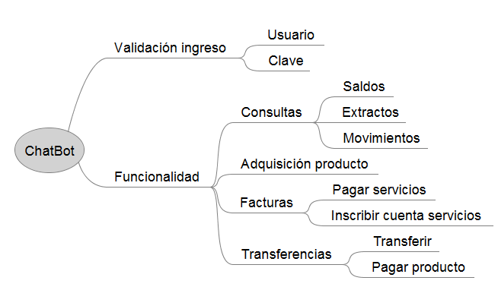

1. Diseño
   1. Modelo relacional

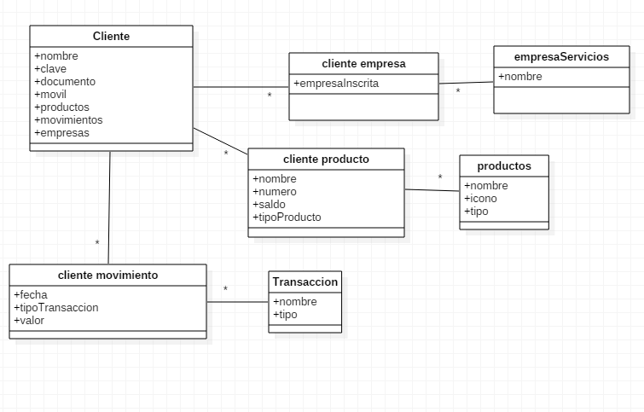

1. Mockups
   1. Ingresar

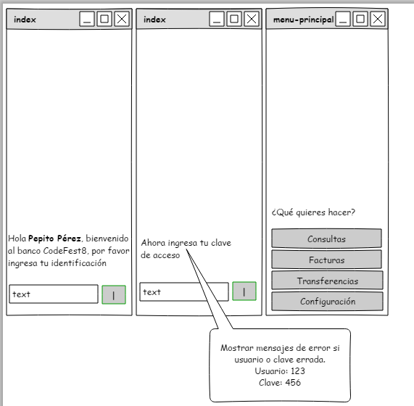

|  |
| --- |
| Una vez se corre el chatbot se dá la bienvenida y se solicita código de usuario y clave. De ser correctos, se despliega menú de servicios. |

* 1. Consultar saldos

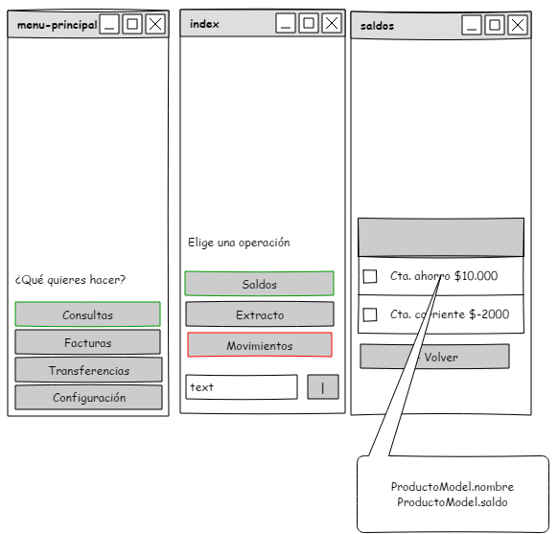

|  |
| --- |
| Una vez seleccionada la opción, se listan los saldos de los productos. |

* 1. Consultar extracto

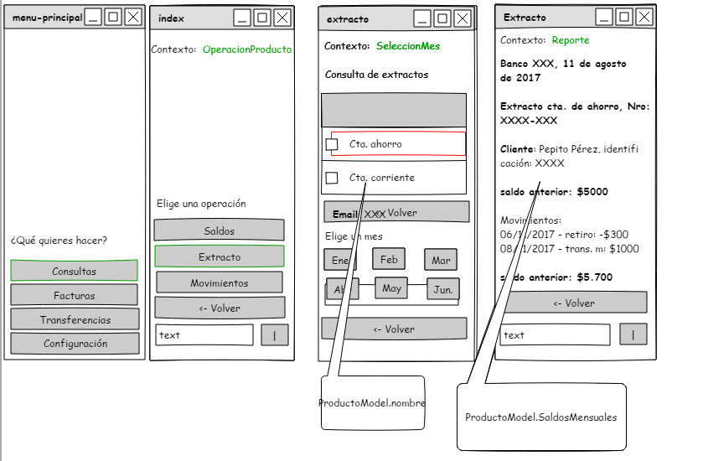

|  |
| --- |
| Después de seleccionar la opción, se listan los diferentes productos, y se selecciona el que se desea consultar. |

* 1. Inscribir cuenta servicios

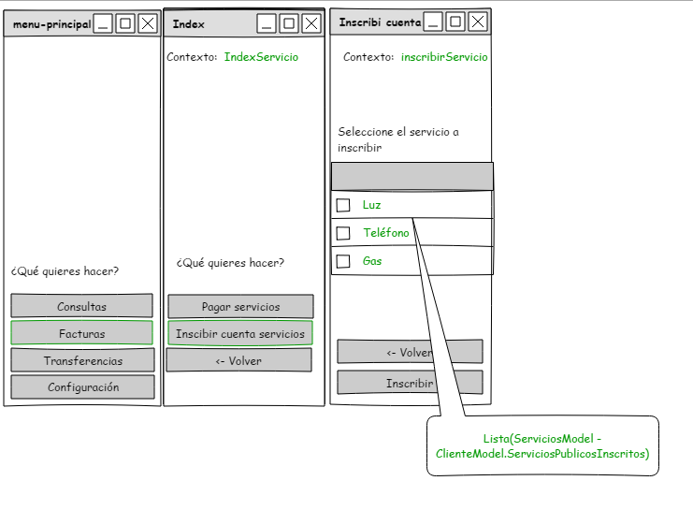

|  |
| --- |
| Inscribir Servicio  Se lista las empresas de servicios no inscritas por el cliente (empresaServicios –Cliente.empresasInscritas), para seleccionar uno de  ellas. Se adiciona en la lista empresas inscritas del cliente. |

* 1. Pagar servicio

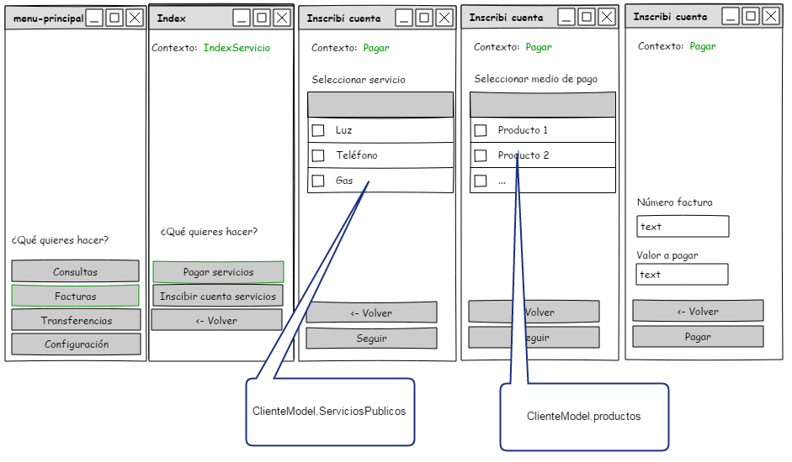

|  |
| --- |
| Pagar servicios  Se capturan los parámetros del pago: se escoge servicio de la lista de inscritos, el número de la factura y el valor y la cuenta de donde pagar (de la lista de productos). Se valida el producto tenga saldo suficiente para pagar. Se confirma el pago. De aceptarse, se adiciona movimiento del pago en los movimientos del cliente, con la transacción: 1  Pago Servicios  y se descuenta saldo del producto. Se reporta exito al cliente |

* 1. Transferir

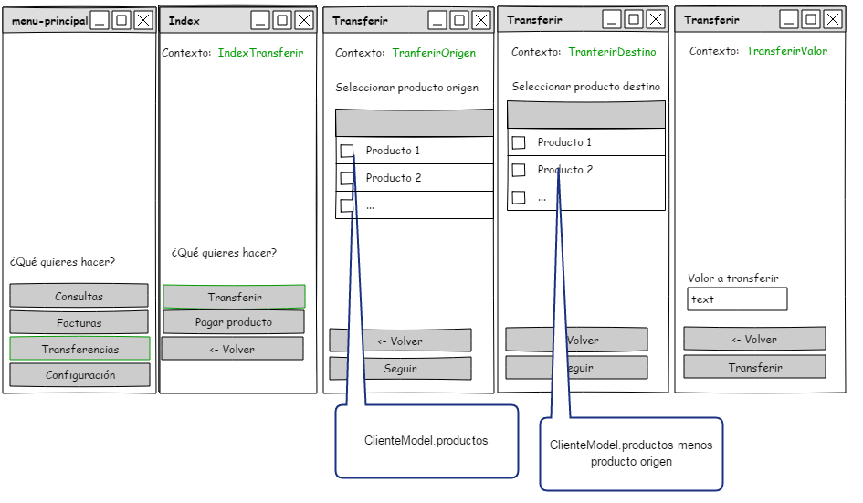

|  |
| --- |
| Transferir:  Se capturan los parámetros: producto origen (de cliente.productos), producto destino ( de cliente.productos, excluyendo el origen) y valor a transferir.  Validación:  El valor a transferir debe ser menor o igual al saldo del producto origen.  De aceptarse, se descuenta saldo del producto origen, se crea movimiento de transferencia ("Transferencia desde") con valor negativo y el producto origen; se incrementa saldo de producto destino, se crea movimiento de transferencia ("Transferencia hasta"), con valor positivo, y el producto destino.  Se retorna al menú de transferencias  En caso de error en validación se reporta error respectivo, y se retorna al menú anterior |

* 1. Pagar producto

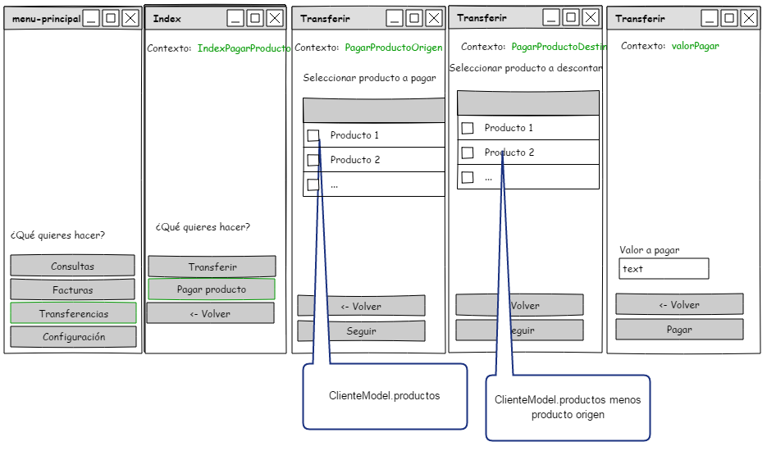

|  |
| --- |
| Pagar productos:  Se capturan los parámetros: producto  a pagar (clientes.productos),  producto a descontar (clientes.productos - producto a pagar), y valor  Validación:  valor a pagar debe ser  menor o igual  que saldo  del producto a descontar.  Pagar: Se descuenta el valor a pagar  del producto a descontar, se crea el movimiento con tipo pago c rédito, se incrementa el valor pagado al saldo del producto a pagar. |

* 1. Inscribir producto

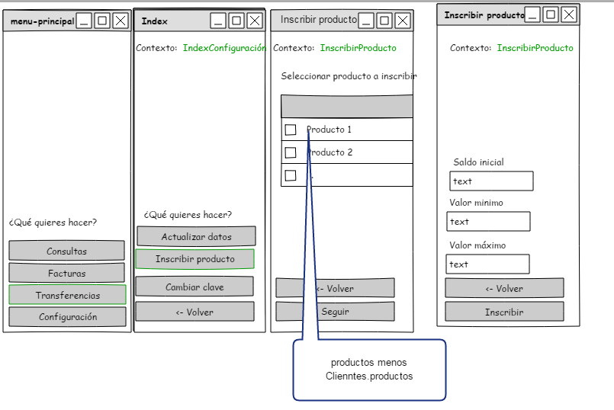

|  |
| --- |
| Inscribir producto:  Se capturan los parámetro de: producto a inscribir (lista de productos menos cliente.productos) y valores: saldo, mínimo y máximo.  El producto se crea y se inicializa el saldo con valor. |

1. 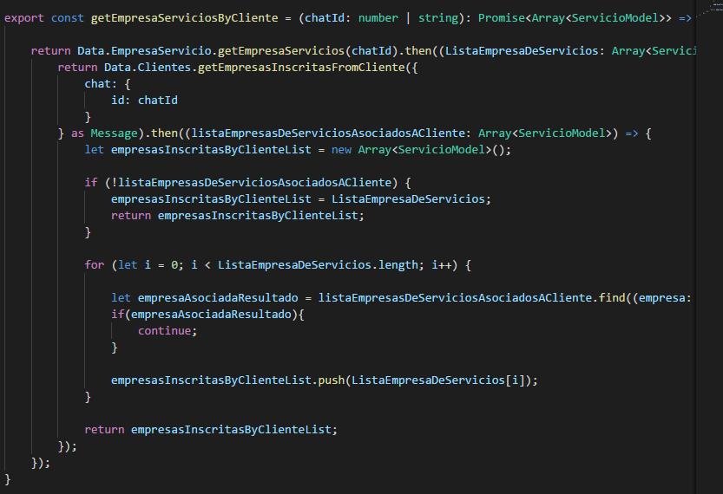Implementación

* **TypeScript:** Lenguaje de programación
* **NodeJs :** Tecnología de servidor
* **FireBase:** Persistencia de datos (noSql)
* **Node-telegram-bot-api**: librería
* **Githup:** repositorio
* **TypeScript:** Lenguaje de programación
* **NodeJs :** Tecnología de servidor
* **FireBase:** Persistencia de datos (noSql)
* **Node-telegram-bot-api**: librería
* **Githup:** repositorio

1. Lenguaje de programación TypeScript

Es una de los lenguajes de programación de Microsoft.

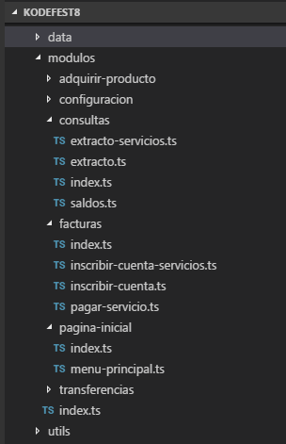



1. Persistencia

La persistencia se manejó a través de FireBase, plataforma de Google, orientada al desarrollo en la nube para móviles. Favorece la creación de apps en forma rápida, y con un alto nivel de calidad. Firebase minimiza el tiempo de creación de apps, optimización y desarrollo.

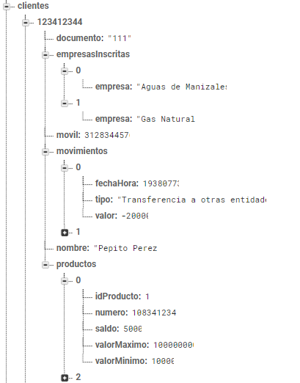

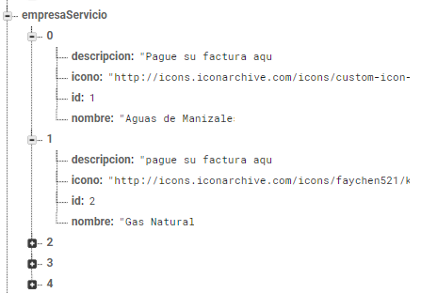

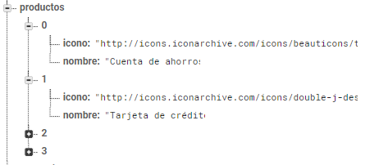



* **TypeScript:** Lenguaje de programación
* **NodeJs :** Tecnología de servidor
* **FireBase:** Persistencia de datos (noSql)
* **Node-telegram-bot-api**: librería
* **Githup:** repositorio